MongoDB使用说明手册

版本记录
日期 | 版本 | 原因 | 撰稿人 | 审核人
2010-7-15 | 1.0 | 初始化 | 万韬

目录
第1章 MongoDB简介 4
1.1 功能特点 4
1.2 适用范围 4
第2章 MongoDB下载及安装 5
2.1 下载地址 5
2.2 安装方法 5
第3章 MongoDB语法 6
3.1 基本命令 6
3.1.1. 启动mongodb 6
3.1.2. 停止mongodb 6
3.2 SQL语法 7
3.2.1. 基本操作 7
3.2.2. 数据集操作 7
第4章 JAVA操作MongoDB 7
4.1 正在整理中…… 7
第5章 其它 7
5.1 正在整理中…… 7

MongoDB简介

功能特点
官方网址：http://www.mongodb.org/
MongoDB是一个基于分布式文件存储的数据库开源项目。由C++语言编写，旨在为WEB应用提供可护展的高性能数据存储解决方案。
它的特点是可扩展，高性能，易使用，模式自由，存储数据非常方便等，主要功能特性有：
  - 面向文档存储：(类JSON数据模式简单而强大)。
  - 高效的传统存储方式：支持二进制数据及大型对象（如照片和视频）。
  - 复制及自动故障转移：Mongo数据库支持服务器之间的数据复制，支持主-从模式及服务器之间的相互复制。
  - Auto-Sharding自动分片支持云级扩展性（处于早期alpha阶段）：自动分片功能支持水平的数据库集群，可动态添加额外的机器。
  - 动态查询：它支持丰富的查询表达式。查询指令使用JSON形式的标记，可轻易查询文档中内嵌的对象及数组。
  - 全索引支持：包括文档内嵌对象及数组。Mongo的查询优化器会分析查询表达式，并生成一个高效的查询计划。
  - 支持RUBY，PYTHON，JAVA，C++，PHP等多种语言。

适用范围
适用场景：
  - 适合实时的插入，更新与查询，并具备应用程序实时数据存储所需的复制及高度伸缩性。
  - 适合作为信息基础设施的持久化缓存层。
  - 适合由数十或数百台服务器组成的数据库。因为Mongo已经包含对MapReduce引擎的内置支持。
  - Mongo的BSON数据格式非常适合文档化格式的存储及查询。

不适用场景：
- 高度事务性的系统。
- 传统的商业智能应用。
- 级为复杂的SQL查询。

MongoDB下载及安装

下载地址
http://www.mongodb.org/downloads
选择一个稳定的版本v1.4.5，如下图：
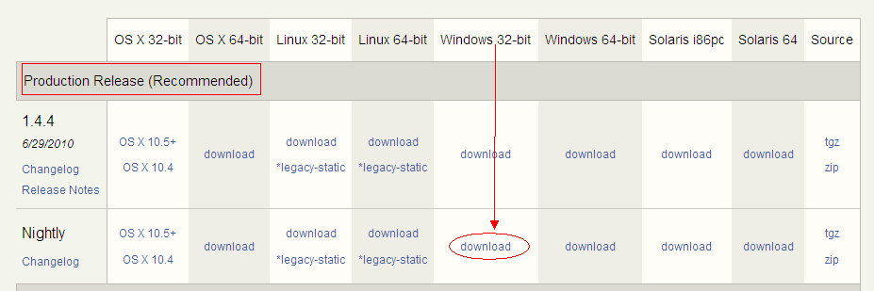

安装方法
通过mongod –install命令把mongodb注册成为window service。
- 创建数据库存储目录；例如：d:\data\db
- 通过命令行执行：
mongod --bind_ip 127.0.0.1 --logpath d:\data\logs --logappend --dbpath d:\data\db
--directoryperdb –install
【注：将mongodb安装成服务，装该服务绑定到IP127.0.0.1，日志文件为d:\data\logs，以及添加方式记录。数据目录为d:\data\db。并且每个数据库将储存在一个单独的目录（--directoryperdb）】
安装成功后，如下图：
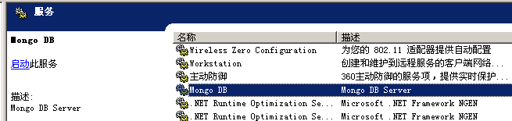
- 启动服务后，尝试是否可用，通过命令行进入%MONGODB_HOME%\bin下执行mongo.exe命令后出现如下图所示信息表示连接成功：
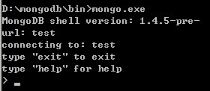

MongoDB语法

基本命令
    - 启动mongodb
run 直接启动：
例如：mongod run
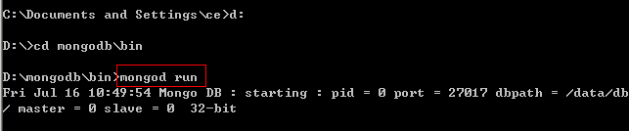
--dbpath 指定存储目录启动：
例如：mongod –dbpath = d:\ db
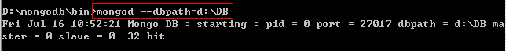
--port 指定端口启动：(默认端口是:27017)
例如：mongod --port 12345。
    - 停止mongodb
在窗口模式中，可以直接使用Ctrl+C停止服务。

SQL语法
    - 基本操作
db.AddUser(username,password) 添加用户
db.auth(usrename,password) 设置数据库连接验证
db.cloneDataBase(fromhost) 从目标服务器克隆一个数据库
db.commandHelp(name) returns the help for the command
db.copyDatabase(fromdb,todb,fromhost) 复制数据库fromdb---源数据库名称，todb---目标数据库名称，fromhost---源数据库服务器地址
db.createCollection(name,{size:3333,capped:333,max:88888}) 创建一个数据集，相当于一个表
db.currentOp() 取消当前库的当前操作
db.dropDataBase() 删除当前数据库
db.eval(func,args) run code server-side
db.getCollection(cname) 取得一个数据集合，同用法：db['cname'] or
db.getCollenctionNames() 取得所有数据集合的名称列表
db.getLastError() 返回最后一个错误的提示消息
db.getLastErrorObj() 返回最后一个错误的对象
db.getMongo() 取得当前服务器的连接对象get the server
db.getMondo().setSlaveOk() allow this connection to read from then nonmaster membr of a replica pair
db.getName() 返回当操作数据库的名称
db.getPrevError() 返回上一个错误对象
db.getProfilingLevel()
db.getReplicationInfo() 获得重复的数据
db.getSisterDB(name) get the db at the same server as this onew
db.killOp() 停止（杀死）在当前库的当前操作
db.printCollectionStats() 返回当前库的数据集状态
db.printReplicationInfo()
db.printSlaveReplicationInfo()
db.printShardingStatus() 返回当前数据库是否为共享数据库
db.removeUser(username) 删除用户
db.repairDatabase() 修复当前数据库
db.resetError()
db.runCommand(cmdObj) run a database command. if cmdObj is a string, turns it into {cmdObj:1}
db.setProfilingLevel(level) 0=off,1=slow,2=all
db.shutdownServer() 关闭当前服务程序
db.version() 返回当前程序的版本信息
    - 数据集(表)操作
db.test.find({id:10}) 返回test数据集ID=10的数据集
db.test.find({id:10}).count() 返回test数据集ID=10的数据总数
db.test.find({id:10}).limit(2) 返回test数据集ID=10的数据集从第二条开始的数据集
db.test.find({id:10}).skip(8) 返回test数据集ID=10的数据集从0到第八条的数据集
db.test.find({id:10}).limit(2).skip(8) 返回test数据集ID=1=的数据集从第二条到第八条的数据
db.test.find({id:10}).sort() 返回test数据集ID=10的排序数据集
db.test.findOne([query]) 返回符合条件的一条数据
db.test.getDB() 返回此数据集所属的数据库名称
db.test.getIndexes() 返回些数据集的索引信息
db.test.group({key:...,initial:...,reduce:...[,cond:...]})
db.test.mapReduce(mayFunction,reduceFunction,<optional params>)
db.test.remove(query) 在数据集中删除一条数据
db.test.renameCollection(newName) 重命名些数据集名称
db.test.save(obj) 往数据集中插入一条数据
db.test.stats() 返回此数据集的状态
db.test.storageSize() 返回此数据集的存储大小
db.test.totalIndexSize() 返回此数据集的索引文件大小
db.test.totalSize() 返回些数据集的总大小
db.test.update(query,object[,upsert_bool]) 在此数据集中更新一条数据
db.test.validate() 验证此数据集
db.test.getShardVersion() 返回数据集共享版本号
MongoDB语法与现有关系型数据库SQL语法比较
MongoDB语法 MySql语法
db.test.find({'name':'foobar'}) <==> select * from test where name='foobar'
db.test.find() <==> select * from test
db.test.find({'ID':10}).count() <==> select count(*) from test where ID=10
db.test.find().skip(10).limit(20) <==> select * from test limit 10,20
db.test.find({'ID':{$in:[25,35,45]}}) <==> select * from test where ID in (25,35,45)
db.test.find().sort({'ID':-1}) <==> select * from test order by ID desc
db.test.distinct('name',{'ID':{$lt:20}}) <==> select distinct(name) from test where ID<20

db.test.group({key:{'name':true},cond:{'name':'foo'},reduce:function(obj,prev){prev.msum+=obj.marks;},initial:{msum:0}}) <==> select name,sum(marks) from test group by name

db.test.find('this.ID<20',{name:1}) <==> select name from test where ID<20

db.test.insert({'name':'foobar','age':25})<==>insert into test ('name','age') values('foobar',25)

db.test.remove({}) <==> delete * from test
db.test.remove({'age':20}) <==> delete test where age=20
db.test.remove({'age':{$lt:20}}) <==> elete test where age<20
db.test.remove({'age':{$lte:20}}) <==> delete test where age<=20
db.test.remove({'age':{$gt:20}}) <==> delete test where age>20
db.test.remove({'age':{$gte:20}}) <==> delete test where age>=20
db.test.remove({'age':{$ne:20}}) <==> delete test where age!=20

db.test.update({'name':'foobar'},{$set:{'age':36}}) <==> update test set age=36 where name='foobar'
db.test.update({'name':'foobar'},{$inc:{'age':3}}) <==> update test set age=age+3 where name='foobar'

Python操作MongoDB

正在整理中……

其它

正在整理中……

